**Efek Antioksidan dari Daun Kamboja Putih (*Plumeria alba* L.) terhadap**

**1,1-Difenilpikrilhidrazin (DPPH)**

**Aloysius B. Anggoro 1), Erlien Lusy Wijaya 2), Novi Elisa3)**

**1,3 Sekolah Tinggi Ilmu Farmasi Yayasan Pharmasi Semarang**

**2 Sekolah Menengah Kejuruan Farmasi Yayasan Pharmasi Semarang**

edwardobarry11@gmail.com

**ABSTRAK**

Radikal bebas merupakan atom atau senyawa yang turut berperan dalam meningkatkan resiko penyakit degeneratif yang mendominasi angka kematian di Indonesia. Antioksidan dapat menangkal radikal bebas seperti senyawa alami antioksidan dari daun kamboja putih yang dipilih karena relatif aman, ketersediaan yang melimpah, dan memiliki potensi aktivitas antioksidan yang cukup menjanjikan. Penelitian ini bertujuan mengetahui daya antioksidan dari ekstrak, partisi dan fraksi dari daun kamboja putih beserta profil kromatografi lapis tipis dari partisi dengan aktivitas antioksidan tertinggi. Metode ekstraksi yang dipakai adalah remaserasi menggunakan pelarut metanol, dilanjutkan dengan partisi menggunakan pelarut *n-*heksana, etilasetat dan air. Partisi dengan IC50 paling rendah atau memiliki aktivitas antioksidan tertinggi selanjutnya difraksinasi dengan kromatografi kolom. Penentuan aktivitas antioksidan dengan metode DPPH dilakukan pada panjang gelombang 516,3 nm. Hasil penelitian menunjukkan bahwa partisi etil asetat memiliki IC50 terendah sebesar 94,43 ppm dibandingkan dengan partisi lainnya, sedangkan fraksi 2 memiliki daya antioksidan tertinggi diikuti fraksi 3 dan fraksi 1 dengan IC50 berturut-turut sebesar 54,11 ppm; 77,79 ppm dan 84,07 ppm.

**Kata Kunci: Antioksidan; Kamboja putih; metode DPPH; Profil kromatografi**

**Antioxidant Effect of White Cambodian Leaf (Plumeria alba L.) against**

**1,1-Diphenylpicrylhydrazine (DPPH)**

**ABSTRACT**

Free radicals are either atom or compounds that play a role in increasing the risk of degenerative diseases that dominate the mortality rate in Indonesia. Antioxidants can scavenge off free radicals, such as natural antioxidant compounds from white frangipani leaves were selected prior to its safety and abundance, which are potential having antioxidant effect. This study aims to determine the antioxidant effect of extracts, partitions, fractions from white frangipani leaves, and the thin layer chromatographic profile of the partition with the highest antioxidant activity. The extraction method being used was maceration using methanol followed by partioning the crude extract using *n-*hexane, ethyl acetate and water solvents. The partition with the lowest IC50 or having the highest antioxidant activity is then fractionated using column chromatography. The determination of antioxidant activity using DPPH method was performed at 516.3 nm. The results showed that the ethyl acetate partition had the lowest IC50 among other partitions (94.43 ppm), whereas fraction 2 had the highest antioxidant effect which was followed by fraction 3 and fraction 1 with IC50 respectively, 54.11 ppm; 77.79 ppm and 84.07 ppm.

**Keyword : Antioxidant; White frangipani; DPPH method; Chromatography profil**

**PENDAHULUAN**

Penyakit degeneratif seperti diabetes, jantung, dislipdemia, obesitas dan kanker merupakan penyakit yang mendominasi angka kematian di Indonesia dan juga banyak negara di dunia (Purnamasari, 2018). Perubahan lingkungan, teknologi dan gaya hidup yang tidak sehat merupakan faktor yang mengubah pola penyakit ini menjadi mendominasi, dan adanya senyawa radikal bebas turut berperan dalam meningkatkan faktor resiko untuk penyakit-penyakit tersebut. Usaha menangkal radikal bebas dilakukan dengan pemberian senyawa antioksidan baik sintetik maupun alami (Anggraito et al., 2018; Sugiani & Nursanyoto, 2012).

Sayangnya, antioksidan sintetik seperti Butil Hidroksi Anisol (BHA) dan Butil Hidroksi Toluene (BHT) dapat menjadi senyawa promotor terjadinya karsinogenesis(4,5). Senyawa alami dari tumbuhan berkhasiat antioksidan lebih dipilih terutama karena Indonesia termasuk dalam 17 negara megabiodiversitas dunia terbesar sehingga komoditas bahan baku obat herbal tidak menjadi permasalahan yang berarti (Rajeswara et al., 2012). Penelitian sebelumnya menyatakan bahwa ekstrak metanol daun kamboja putih memiliki potensi aktivitas antioksidan yang cukup menjanjikan dibandingkan dengan ekstrak yang menggunakan pelarut lainnya. Bahkan, pada beberapa konsentrasi larutan uji minimal (2 dan 4 μg/ml), didapat hasil prosentase peredaman radikal DPPH lebih besar daripada baku vitamin C, yaitu 36.71, 45.29%(Chaudhuri, 2015). Hal ini didukung dengan prosentase kandungan senyawa polifenol yang cukup tinggi yaitu sebesar sebesar 89,7 mg GAE/g dan nilai total fenolik sebesar 74,7 mg kuersetin(Dawood et al., 2016).

Chauduri *et al* (2015)(Chaudhuri, 2015), menunjukkan skrining awal dari ekstrak metanol daun kamboja putih menunjukkan berbagai macam metabolit sekunder meliputi terpenoid, flavonoid, tanin, alkaloid, steroid, saponin, glikosida, dan karbohidrat. Resume jurnal mengenai kamboja putih melaporkan bahwa pada daunnya terdapat kandungan bioaktif steroid, flavonoid, dan alkaloid, sedangkan pada daun segar dan batang mengandung pluierid, asam resinat, fulvoplumierin, campuran terpenoid, sterol dan plumierid(Sura et al., 2018).

Penelitian ini bertujuan bukan hanya untuk mengetahui kemampuan antioksidan dari senyawa dalam ekstrak metanol tetapi juga pada partisi serta fraksi dari daun kamboja putih, selain itu mencoba untuk menampilkan profil kromatografi lapis tipis dari fraksi aktif.

# METODE PENELITIAN

**Alat dan Bahan**

Bahan yang digunakan dalam penelitian ini antara lain bahan utama yaitu daun kamboja putih yang diperoleh dari daerah Pucanggading, Semarang yang telah dideterminasikan ke Laboratorium Fakultas Biologi Universitas Gajah Mada, Yogyakarta. Bahan untuk remaserasi ekstrak daun yaitu metanol teknis. Bahan untuk ekstraksi cair-cair berupa *n-*heksana teknis, etil asetat teknis dan akuades. Proses fraksinasi menggunakan *n-*heksana dan etil asetat p.a dalam berbagai perbandingan pelarut. Uji aktivitas antioksidan menggunakan 1,1-difenilpikrilhidrazin (DPPH) serta silika gel GF 254 sebagai fase diam pada KLT.

Alat yang digunakan antara lain adalah bejana maserasi tertutup (stoples kaca), corong Buchner, *rotary vacuum evaporator*, plat silika F254, corong pisah, kolom kromatografi dan spektrofotometer uv-vis.

**Ekstraksi**

Preparasi sebelum ekstraksi dilakukan dengan cara mencuci bersih daun kamboja putih yang telah dikumpulkan serta melakukan sortasi basah dan kering. Daun kamboja putih yang telah dicuci bersih dikeringkan dengan tidak terkena sinar matahari secara langsung. Daun kamboja kering selanjutnya diblender agar didapat ukuran partikel yang kecil, kemudian diayak dengan pengayak ukuran 40 mesh. Metode ekstraksi yang dipilih adalah cara dingin yaitu remaserasi dengan menggunakan pelarut metanol dengan perbandingan 1:3 selama 5 hari sambil dilakukan pengadukan berkala. Penggantian pelarut dilakukan setiap hari. Filtrat diambil, kemudian ditampung dan diuapkan dengan vakum *rotary evaporator* pada suhu 30-40˚C.

**Partisi / Ekstraksi cair-cair (LLE)**

Sejumlah10g ekstrak kering dilarutkan dalam sejumlah tertentu pelarut akuades dalam corong pisah kemudian ditambahkan pelarut *n-*heksan dengan volume yang sama dengan pelarut akuades. Campuran digojog hingga terbentuk 2 lapisan kemudian dilakukan ekstraksi dengan *n-*heksana 1-2 kali sehingga diperoleh partisi *n-*heksan yang dirasa cukup. Fase *n-*heksana dikumpulkan, kemudian dilumpurkan dengan magnesium sulfat anhidrat, didekantasi, dan diuapkan. Pada fase air, selanjutnya dilakukan partisi ulang dengan etil asetat.

**Kolom Kromatografi**

Sejumlah 1g partisi kering dari partisi dengan IC50 terendah diimpregnasi dengan sejumlah massa yang sama dari silika kemudian dihomogenkan. Campuran tersebut dilarutkan dengan *n*-heksana:etil asetat (2½:1½) kemudian dimasukkan ke kolom dengan silika yang telah dimampatkan (kompak). Sampel dielusi dengan fase gerak terpilih yaitu *n*-heksana:etil asetat (2½:1½) dan filtrat ditampung dalam vial-vial untuk diuapkan sampai pekat. Fraksi yang diperoleh kemudian dilakukan KLT dan fraksi yang memiliki profil yang sama digabung menjadi satu dan siap untuk uji antioksidan.

**Uji Aktivitas Antioksidan dengan DPPH**

Metode DPPH merupakan metode yang sederhana, cepat dan mudah untuk penapisan aktivitas penangkapan radikal beberapa senyawa, selain itu metode ini terbukti akurat, efektif dan praktis(Molyneux, 2004). Pengujian antioksidan dimulai dengan mengukur absorbansi DPPH 0,07 mM (modifikasi metode Marinova-Batchvarov)(Marinova & Batchvarov, 2011) dan 1,0 ml metanol pro analisis sebagai blangko pada panjang gelombang yang telah ditetapkan (516,3 nm) secara spektrofotometri. Kemudian, pengukuran absorbansi sampel (ekstrak, partisi, maupun fraksi dengan seri konsentrasi) dilakukan dengan mencampurkan 1,0 ml sampel dengan 4,0 ml DPPH 0,07 mM dalam tabung reaksi divortex, dibiarkan ditempat gelap hingga *operating time* tercapai. Aktivitas penangkap radikal bebas DPPH (%) dihitung dengan rumus berikut:

Aktivitas = A blanko – A sampel x 100%

A blanko

Data aktivitas antioksidan penangkap radikal DPPH sampel dianalisis dan masing-masing dihitung nilai IC50 secara regresi linier. IC50 adalah konsentrasi yang mampu menghambat 50% DPPH.

**Skrining Fitokimia ekstrak, partisi dan fraksi daun Kamboja putih**

Skrining kandungan senyawa kimia dari daun kamboja putih meliputi uji fenolik, flavonoid, tanin, saponin, alkaloid, dan terpenoid/steroid. Metode skrining mengikuti standar prosedur yang telah ada. Senyawa fenolik diidentifikasi dengan mereaksikan sampel dengan larutan FeCl3 10% yang memberikan warna biru tua, biru kehitaman atau hitam kehijauan menunjukkan adanya senyawa polifenol. Uji flavonoid: 1 ml larutan sampel yang telah diuapkan ditambah serbuk magnesium klorida dan 0,5 ml asam klorida (uji shinoda) serta amil alkohol. Hasil positif adalah warna merah jingga sampai merah ungu pada lapisan amil alkohol. Tanin diidentifikasi dengan melarutkan 1g sampel dalam akuadest panas kemudian ditambah larutan NaCl 10%. Hasil dinyatakan positif apabila terbentuk warna hijau kehitaman atau biru tua. Adanya senyawa saponin ditunjukkan dengan adanya buih/busa setelah penambahan akuades yang telah dipanaskan dan buih tetap stabil setelah ditambah HCl 2N. Uji alkaloid dinyatakan positif dengan pereaksi Dragendorf apabila terbentuk endapan coklat merah, selain itu juga positif membentuk endapan putih dengan reagen Mayer. Terpenoid dinyatakan positif berwarna merah atau ungu, sedangkan steroid positif berwarna biru atau hijau. Hal ini terjadi apabila sampel ditambahkan kloroform dan pereaksi LiebermannBurchard yaitu campuran antara asam asetat dengan asam sulfat pekat.

# HASIL DAN PEMBAHASAN

Metode yang digunakan untuk ekstraksi daun kamboja putih adalah remaserasi (perendaman dengan penggantian pelarut) menggunakan pelarut metanol (3:1) untuk setiap kali perendaman. Hal ini dimaksudkan agar jumlah rendemen yang dihasilkan lebih banyak. Rendemen yang dihasilkan dari 200g penimbangan serbuk kering adalah 9,79%. Perendaman simplisia dengan pelarut yang sesuai akan menyebabkan terjadinya pemecahan membran dan dinding sel sehingga terjadi perbedaan tekanan di dalam dan luar sel yang menyebabkan senyawa metabolit sekunder dalam sitoplasma akan larut dalam pelarut organik(Hanani, 2014). Metanol merupakan pelarut *universal* selain etanol, sehingga diharapkan dapat menyari semua senyawa polar, semi polar dan non polar karena memiliki gugus polar (-OH) dan gugus non polar (-CH3).

Ekstrak kering yang dihasilkan, dipartisi dengan eluen *n-*heksana dan etil asetat (ekstraksi cair-cair), diuapkan hingga didapat ekstrak kental. Pemisahan terjadi karena berat jenis dan polaritas cairan yang berbeda. Skrining fitokimia dilakukan terhadap ekstrak metanol, partisi air, etil asetat, dan *n-*heksan. Uji ini memperlihatkan bahwa daun kamboja putih mengandung beberapa metabolit sekunder. Tabel 1 menunjukkan bahwa serbuk dan ekstrak metanol daun kamboja putih mengandung semua golongan senyawa metabolit sekunder.

Senyawa fenolik dihasilkan sebagai respon terhadap stress lingkungan dengan senyawa flavonoid termasuk kelompok terbesar dalam golongan senyawa ini(Hanin & Pratiwi, 2017). Flavonoid ditemukan pada serbuk, ekstrak, partisi etil asetat dan air, sedangkan pada partisi *n-*heksan warna tidak mengindikasikan adanya flavonoid. Senyawa ini mempunyai tipe yang beragam dan berada dalam bentuk bebas (aglikon) dan bentuk terikat (aglikon), Aglikon polimetoksi bersifat non polar, aglikon polihodroksi bersifat semipolar dan glikosida flavonoid bersifat polar(Harborne, 1987; Markham, 1988). Setidaknya sembilan senyawa polifenol dan sepuluh senyawa flavonoid teridentifikasi dalam ekstrak metanol daun kamboja putih menurut Dawood *et al*(Dawood et al., 2016). Alkaloid terdapat pada semua hasil uji dalam jumlah sedikit, dari hasil tampak bahwa kamboja putih mengandung alkaloid dalam bentuk bebas maupun garamnya. Plumierid merupakan senyawa pahit dalam kamboja putih yang mungkin masuk dalam golongan ini. Tanin merupakan senyawa golongan fenol, memiliki sifat antimikroba. Tanin memiliki cukup banyak gugus –OH sehingga akan larut dalam senyawa polar. Dari hasil uji fitokimia, hanya partisi *n-*heksana yang tidak terdapat kandungan tanin. Saponin merupakan glikosida triterpen yang memiliki sifat cenderung polar karena ikatan glikosidanya (sapogenin), senyawa ini bersifat aktif permukaan sehingga akan menimbulkan buih bila digojog dengan air. Serbuk, ekstrak, dan partisi air mengandung sedikit senyawa saponin hal ini terlihat pada pembentukan buih yang tidak tinggi. Terpenoid merupakan komponen utama penyusun minyak atsiri. Di alam banyak dijumpai dalam bentuk glikosida, glikosil ester, dan iridoid. Senyawa steroid maupun terpenoid biasanya mudah larut dalam pelarut organik non polar. Hasil skrining menunjukkan bahwa dalam partisi *n-*heksana banyak mengandung triterpenoid dan steroid, sedangkan partisi air tidak mengandung kedua senyawa tersebut.

**Tabel 1. Uji Fitokimia Ekstrak Metanol, Partisi *n-*heksana, etil asetat dan air**

|  |  |  |  |  |  |
| --- | --- | --- | --- | --- | --- |
| Golongan senyawa | Hasil Uji | | | | |
| **Partisi** | | | | |
| **S** | **E** | **H** | **EA** | **A** |
| Fenolik | +++ | +++ | + | +++ | +++ |
| Flavonoid | ++ | ++ | - | + | ++ |
| Alkaloid | + | + | + | + | + |
| Tanin | + | + | - | + | + |
| Saponin | ++ | ++ | - | - | + |
| Terpenoid / Steroid | ++ | +++ | +++  +++ | +  +++ | -  - |

**Keterangan :**

**S**=serbuk; **E**=ekstrak; **H**=*n-*heksana; **EA**=etil asetat; **A**=akuadest

(+) memberikan warna dengan intensitas rendah

(++) memberikan warna dengan intensitas sedang

(+++) memberikan warna dengan intensitas tinggi

(-) Negatif

Partisi etil asetat selanjutnya difraksinasi dengan kromatografi kolom. Untuk mendapatkan profil kromatografi lapis tipis yang baik (pemisahan senyawa yang optimal) maka dilakukan optimasi setelah dilakukan orientasi perbandingan pelarut *n-*heksana-etil asetat. Dari hasil orientasi, diperoleh bahwa untuk partisi etil asetat, fase gerak *n-*heksana: etil asetat (3:1) adalah rasio yang terbaik sehingga dilakukan optimasi dengan fase gerak yang sama dengan perbandingan lebih spesifik. Berdasarkan hasil optimasi, maka fase gerak terpilih adalah *n-*heksana: etil asetat (2½:1½). Gambar 1 menunjukkan kromatogram KLT hasil orientasi dan optimasi pelarut dari partisi etil asetat di UV254 dan 365

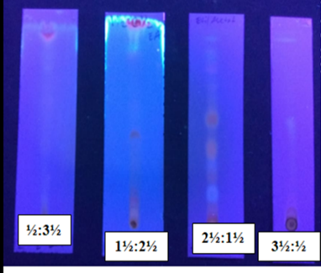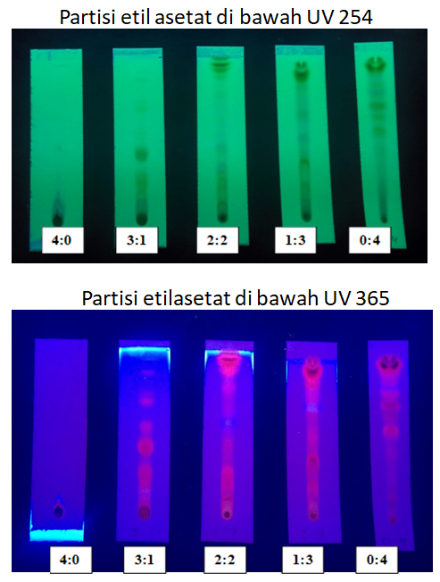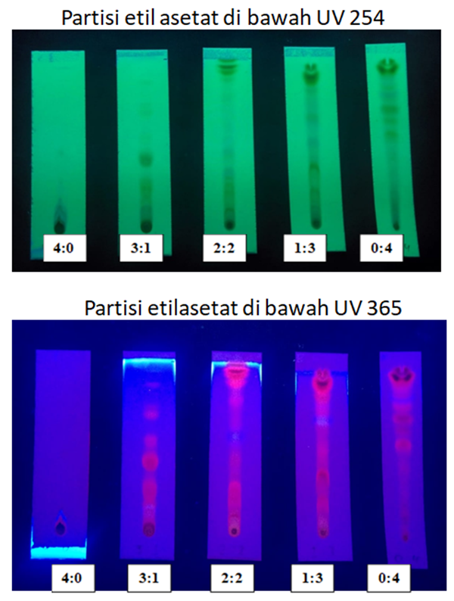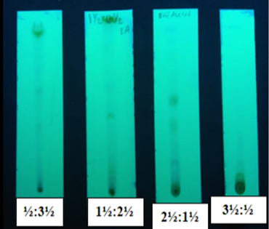

**Gambar 1. Profil Pemisahan dan Optimasi partisi etil asetat dalam berbagai ratio fase gerak *n-*heksana : etil asetat di UV254 nm (A) dan di UV365 nm (B)**.

Partisi kental yang diperoleh kemudian difraksinasi dengan pelarut *n-*heksana : etil asetat (2½:1½) untuk mendapat profil kromatografi dari masing-masing fraksi. Hasil yang memiliki profil KLT yang sama digabungkan. Sebanyak tiga fraksi diperoleh pada pemisahan dengan kromatografi kolom. Fraksi 1 dan 2 secara visual cukup jelas menunjukkan bercak di UV254 nm, sedangkan fraksi 3 dan 4 tidak jelas terlihat secara visual. Fraksi 1 menunjukkan 5 bercak dan fraksi 2 menunjukkan 6 bercak di UV254 nm. Bercak pada UV254 nm terlihat gelap di semua fraksi. Fraksi 1, 2 dan 3 secara jelas menunjukkan 4 bercak di UV365 nm. Bercak yang menyerap sinar UV254 nm diprediksi mempunyai ikatan rangkap terkonjugasi (kromofor), sedangkan bercak di UV365 nm berwarna merah coklat dan berfluoresensi biru. Berikut Gambar 2. memperlihatkan profil pemisahan senyawa dalam kamboja putih dengan kolom kromatografi (setelah penggabungan) di UV 254 nm dan 365 nm.

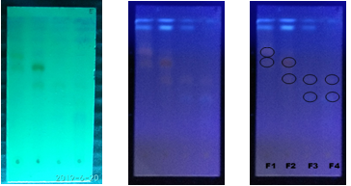

**Gambar 2. Profil KLT hasil fraksinasi partisi etil asetat daun kamboja putih di UV254 dan 365 nm setelah profil yang sama digabungkan.**

Potensi antioksidan penangkap radikal bebas ditentukan dengan menggunakan DPPH, suatu radikal sintetik yang stabil dalam larutan air atau metanol dan mampu menerima sebuah elektron atau radikal hidrogen untuk menjadi molekul diamagnetik yang stabil. Perubahan warna violet DPPH menjadi kuning diikuti penurunan serapan pada panjang gelombang maksimum (516,3 nm), ini menunjukkan adanya aktivitas antioksidan yang dapat dilihat dari % peredaman (kemampuan mereduksi). DPPH pada uji ini ditangkap oleh antioksidan yang melepaskan hidrogen, sehingga membentuk DPPH tereduksi (DPP-hidrazil).

Hasil dari tabel pengujian aktivitas antioksidan menunjukan bahwa semakin besar konsentrasi larutan antioksidan yang diberikan maka konsentrasi DPPH akan semakin berkurang.

Pengujan antioksidan partisi *n*-heksana, partisi etil asetat dan partisi air daun kamboja dilakukan untuk melihat fraksi mana yang paling efektif sebagai antioksidan dan setelah itu dilakukan fraksinasi hingga didapatkan fraksi 1, 2 dan 3. Pembanding yang digunakan adalah rutin karena rutin merupakan suatu senyawa antioksidan dari golongan glikosida flavonoid yang cukup efektif guna meredam radikal bebas. Parameter yang digunakan dalam mengukur kekuatan antioksidan digambarkan dengan nilai IC50. IC50 merupakan konsentrasi antioksidan yang menghambat atau meredam 50% radikal bebas. Semakin kecil IC50 maka semakin besar kemampuan dalam menghambat radikal bebas. IC50 didapatkan dari mengekstrapolasikan konsentrasi dengan % peredaman melalui persamaan regresi linier. Rutin merupakan glikosida flavonoid yang digunakan sebagai kontrol positif karena telah terbukti aktivitas antioksidannya(Kedare & Singh, 2011).

Pada penelitian ini, nilai IC50 rutin sebesar 9.66 ppm sehingga termasuk kedalam antioksidan sangat kuat. Partisi *n-*heksana memiliki nilai IC50 sebesar 216.56 ppm, artinya partisi *n-*heksana mempunyai aktivitas antioksidan yang lemah, Partisi etil asetat mempunyai aktivitas antioksidan yang paling besar jika dibanding dengan aktivitas antioksidan partisi *n-*heksana dan fraksi air dengan nilai IC50 sebesar 94.43 ppm artinya fraksi etil asetat mempunyai aktivitas antioksidan yang kuat. Fraksi air mempunyai nilai IC50 sebesar 115.09 ppm, artinya aktivitas antioksidan fraksi air lebih besar jika dibandingkan aktivitas antioksidan partisi *n-*heksana sedangkan untuk ekstrak daun kamboja mempunyai nilai IC50 sebesar 119.22 ppm termasuk antioksidan sedang.

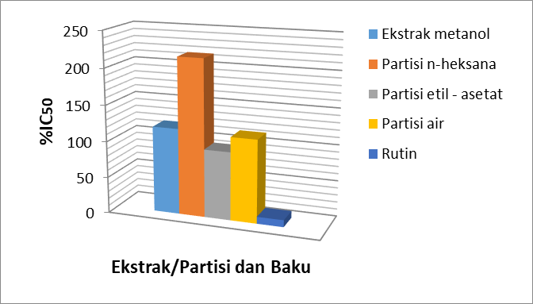

**Gambar 3. IC50 dari ekstrak metanol, partisi *n-*heksana, etil asetat dan air serta baku rutin.**

Partisi etil asetat mempunyai IC50 yang kuat, hal tersebut bisa dikarenakan kandungan fitokimia dalam fraksi etil asetat yaitu mengandung flavonoid, terpenoid dan steroid yang mempunyai aktivitas sebagai antioksidan. Partisi etil asetat difraksinasi dan didapatkan fraksi 1, fraksi 2 dan fraksi 3, selanjutnya diuji aktivitas antioksidan untuk mengetahui fraksi yang paling efektif. Fraksi 1 mempunyai aktivitas antioksidan sebesar 84,07 ppm, fraksi 2 sebesar 54,11 ppm sedangkan fraksi 3 mempunyai aktivitas antioksidan sebesar 77,79 ppm sehingga fraksi yang mempunyai aktivitas antioksidan paling besar adalah fraksi 2.

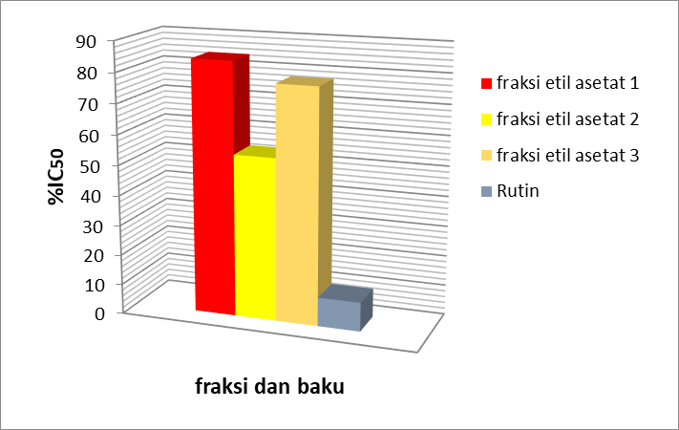

**Gambar 4. IC50 dari fraksi etil asetat dan baku rutin**

Fraksi etil asetat 2 mempunyai daya antioksidan lebih rendah jika dibandingkan dengan rutin sebagai kontrol positif karena fraksi etil asetat 2 masih terdiri dari beberapa campuran senyawa yang mungkin mempunyai potensi yang sama (efek aditif/sinergis) sebagai antioksidan, sedangkan rutin adalah senyawa murni.

**KESIMPULAN**

Aktivitas antioksidan ekstrak, partisi *n-*heksana, partisi etil asetat, partisi air berturut – turut adalah 119,22 ppm, 216,56 ppm, 94,43 ppm dan 115,09 ppm. Partisi etil asetat mempunyai aktivitas antioksidan yang paling kuat sehingga dilanjutkan dengan fraksinasi dan didapatkan fraksi 1, 2 dan 3 dengan aktivitas antioksidan paling kuat yaitu fraksi 2 sebesar 54, 11 ppm.

**DAFTAR PUSTAKA**

Anggraito, Y. U., Susanti, R., Ari, R. S. I., Lisdiana, Yuniastuti, A., Habibah, N. A., & Bintari, S. H. (2018). *Metabolit Sekunder Dari Tanaman : Aplikasi dan Produksi* (1st ed.). Fakultas Matematika dan Ilmu Pengetahuan Alam Universitas Negeri Semarang.

Chaudhuri, S. (2015). Screening of in-vitro Antioxidant Profile of Different Extracts of the Leaves of Plumeria alba Linn. *J.Adv.Pharm.Edu & Res.*, *5*(2), 98–102.

Dawood, H. D., Hassan, R. A., & Abdel-fattah, S. M. (2016). Antioxidant Activity Evaluation of Methanolic Extract and Crude Polysaccharides from Plumeria alba L. Leaves. *International Journal of Advance Research*, *4*(5), 1688–1701. https://doi.org/10.21474/IJAR01

Farag, R. S., Badei, A. Z. M. A., Hewedi, F. M., & El-Baroty, G. S. A. (1989). Antioxidant activity of some spice essential oils on linoleic acid oxidation in aqueous media. *Journal of the American Oil Chemists’ Society*, *66*(6), 792–799. https://doi.org/10.1007/BF02653670

Hanani, E. (2014). *Analisis Fitokimia*. EGC Medical Publisher.

Hanin, N. N. F., & Pratiwi, R. (2017). Kandungan Fenolik, Flavonoid dan Aktivitas Antioksidan Ekstrak Daun Paku Laut (Acrostichum aureum L.) Fertil dan Steril di Kawasan Mangrove Kulon Progo, Yogyakarta. *Journal of Tropical Biodiversity and Biotechnology*, *2*(2), 51–56. https://doi.org/10.22146/jtbb.29819

Harborne, J. B. (1987). *Metode Fitokimia : Penuntun Cara Modern Menganalisis Tumbuhan* (II). Penerbit ITB.

Kedare, S. B., & Singh, R. P. (2011). Genesis and development of DPPH method of antioxidant assay. *Journal of Food Science and Technology*, *48*(4), 412–422. https://doi.org/10.1007/s13197-011-0251-1

Marinova, G., & Batchvarov, V. (2011). Evaluation of the Methode for Determination of the Free Radical Scavenging Activity By DPPH. *Bulgarian Journal of Agricultural Science*, *17*(1), 11–24.

Markham, K. R. (1988). *K.R.-Markham-Cara-Mengidentifikasi-Flavonoid.-intro.pdf*. Penerbit ITB.

Molyneux, P. (2004). The Use of the stable free radical diphenylpicrylhydrazyl (DPPH) for estimating antioxidant activity. *Songklanakarin Journal Science Technology*, *26*(2), 211–219. https://doi.org/10.1287/isre.6.2.144

Purnamasari, D. (2018). The Emergence of Non-communicable Disease in Indonesia. *Acta Medica Indonesiana*, *50*(4), 273–274.

Rajeswara, R. B. R., Syamasundar, K. V, Rajput, D. K., Nagaraju, G., & Adinarayana, G. (2012). Biodiversity, Conservation and Cultivation of Medicinal Plants. *Journal of Pharmacognosy*, *3*(2), 59–62. https://doi.org/10.13140/2.1.2927.4247

Sugiani, P. P. S., & Nursanyoto, H. (2012). Peranan Gizi dalam Penuaan Dini. *Jurnal Ilmu Gizi*, *3*(1), 60–80.

Sura, J., Dwivedi, S., & Dubey, R. (2018). Pharmacological, phytochemical, and traditional uses of Plumeria alba LINN. an Indian medicinal plant. *Journal of Pharmaceutical and BioSciences*, *6*(1), 1.https://doi.org/10.31555/jpbs/2018/6/1/1-4